УТВЕРЖДЕНО:

________________________________
ПРОЕКТ ________________________________
________________________________
________________________________
________________________________
________________________________

«____» ____________ 2017 год

ПРОГРАММА

КОМПЛЕКСНОГО РАЗВИТИЯ СОЦИАЛЬНОЙ ИНФРАСТРУКТУРЫ МУНИЦИПАЛЬНОГО ОБРАЗОВАНИЯ РОМАШКИНСКОЕ СЕЛЬСКОЕ ПОСЕЛЕНИЕ МУНИЦИПАЛЬНОГО ОБРАЗОВАНИЯ ПРИОЗЕРСКИЙ МУНИЦИПАЛЬНЫЙ РАЙОН ЛЕНИНГРАДСКОЙ ОБЛАСТИ НА ПЕРИОД 2017-2035 ГОД

Разработчик:

Администрация МО Ромашкинское сельское поселение
_________________/ /

п.Ромашки 2017г.

1. Паспорт программы

Наименование программы | Программа комплексного развития социальной инфраструктуры МО Ромашкинское сельского поселения МО Приозерский муниципальный район Ленинградской области
Основание для разработки программы | Градостроительный кодекс Российской Федерации  Постановление Правительства Российской Федерации от 1 октября 2015 года № 1050 «Об утверждении требований к программам комплексного развития социальной инфраструктуры поселений, городских округов»  Постановление главы администрации МО Ромашкинское сельского поселения МО Приозерский муниципальный район Ленинградской области «О подготовке программы комплексного развития социальной инфраструктуры МО Ромашкинское сельское МО Приозерский муниципальный район Ленинградской области № 220 от 29 августа 2017г.
Наименование заказчика и разработчиков программы, их местонахождение | Заказчик - администрация МО Ромашкинское селькое поселение МО Приозерский муниципальный район Ленинградской области.  Разработчик - администрация МО Ромашкинское селькое поселение МО Приозерский муниципальный район Ленинградской области.  Адрес: 188743, Ленинградская область, Приозерский район, п. Ромашки, ул. Новостроек, д. 16
Цели и задачи программы | Цель программы – создание полноценной качественной социальной инфраструктуры для формирования комфортной и безопасной среды жизнедеятельности.  Задачи программы:  - обеспечение доступности объектов социальной инфраструктуры поселения для населения поселения;  - обеспечение достижения расчетного уровня обеспеченности населения поселения услугами в области образования, здравоохранения, физической культуры и массового спорта и культуры;  - обеспечение эффективности функционирования социальной инфраструктуры  - обеспечение безопасности и качества использования населением объектов социальной инфраструктуры поселения
Укрупненное описание запланированных мероприятий программы | Проектирование, строительство, реконструкция объектов физической культуры и массового спорта, культуры, образования, здравоохранения
Срок и этапы реализации программы | Сроки реализации программы 2017-2035 годы.  Этапы реализации программы соответствуют этапам территориального планирования, определенным генеральным планом поселения
Объемы и источники финансирования программы | Источники финансирования программы - средства местного бюджета, бюджета Ленинградской области, бюджета Российской Федерации, внебюджетные источники.  Объемы финансирования мероприятий программы за счет местного бюджета определяются решениями совета депутатов МО Ромашкинское сельское поселение МО Приозерский муниципальный район Ленинградской области при принятии местного бюджета на очередной финансовый год
Ожидаемые результаты реализации программы | Достижение расчетного уровня обеспеченности населения поселения объектами социальной инфраструктуры и доступности объектов для населения в соответствии с региональными нормативами градостроительного проектирования Ленинградской области

2. Характеристика существующего состояния социальной инфраструктуры

2.1.Описание социально-экономического состояния поселения, сведения градостроительной деятельности на территории поселения.

Приозерский район — административно-территориальная единица и муниципальное образование (муниципальный район) в Ленинградской области. Административный центр - город Приозерск. Площадь района – 3597,5 кв.км. Численность жителей – 62700 чел.(на 01.01.2017 г.). Приозерск относится к старинным городам России и располагается в 127 км от областного центра – Санкт-Петербурга. Муниципальное образование Приозерский муниципальный район Ленинградской области – территория, объединяющая два городских и 12 сельских поселений, в пределах которой осуществляется местное самоуправление, имеются муниципальная собственность, местный бюджет и выборные органы местного самоуправления. Правовую основу осуществления местного самоуправления в муниципальном образовании составляют: Конституция РФ, федеральный закон «Об общих принципах организации местного самоуправления в Российской Федерации» и иные нормативные правовые акты РФ, Устав Ленинградской области, областной закон «О местном самоуправлении в Ленинградской области» и иные нормативные правовые акты Ленинградской области, Устав муниципального образования Приозерский муниципальный район Ленинградской области и уставы муниципальных образований городских и сельских поселений. Выборным представительным органом местного самоуправления является Совет депутатов. Выборным должностным лицом местного самоуправления является глава муниципального образования Приозерский муниципальный район Ленинградской области.

При разработке Программы комплексного развития социальной инфраструктуры Ромашкинского сельского поселения Приозерского муниципального район Ленинградской области на 2017-2032 годы (далее по тексту программа КРСИ) использовались и учитывались материалы проектов планировки территорий и ППЗ: Генеральный план Ромашкинского сельского поселения Приозерского муниципального района Ленинградской области (действующая редакция).

Схема Ромашкинского сельского поселения на рисунке 2.1.1.
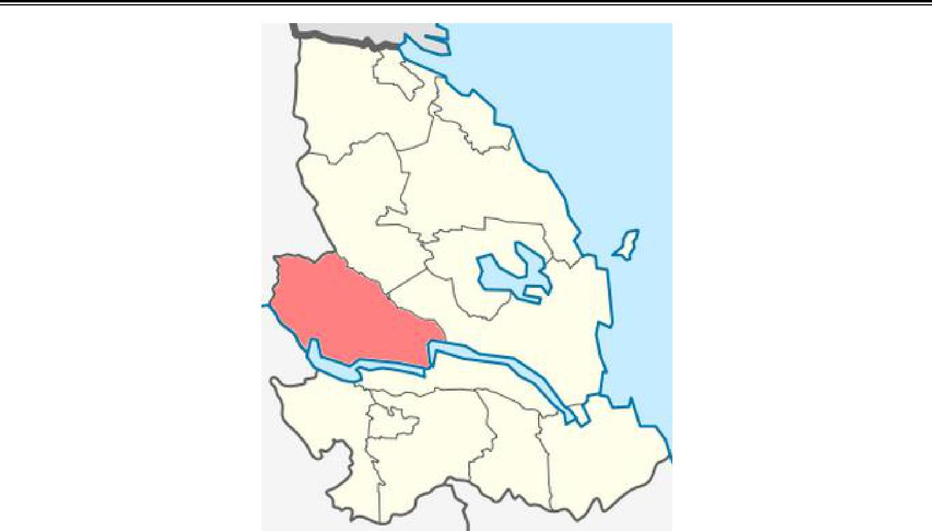

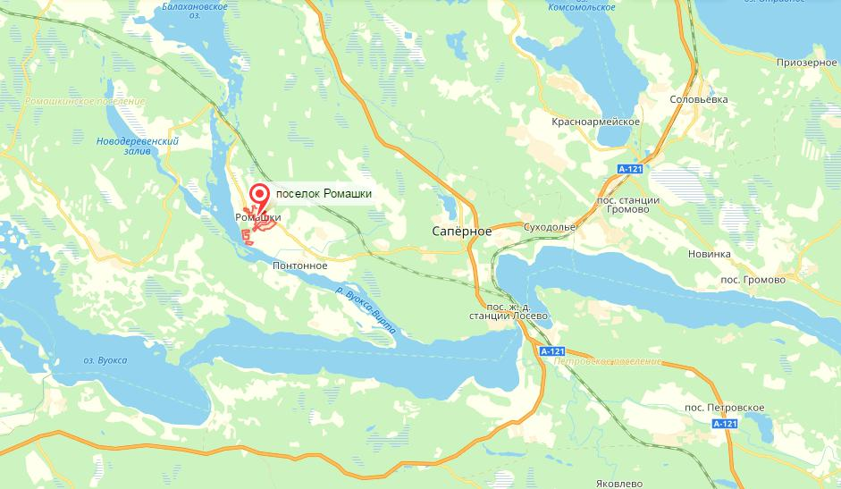

Рисунок 2.2 – Расположение административного центра – п. Ромашки

Ромашкинское сельское поселение расположено в центральной части муниципального образования Приозерский муниципальный район Ленинградской области. Ромашкинское сельское поселение граничит:

- с запада и северо-запада с муниципальным образованием Выборгский муниципальный район Ленинградской области,

- с северо-востока - с Мельниковским сельским поселением муниципального образования Приозерский муниципальный район;

- с востока - с Громовским сельским поселением муниципального образования Приозерский муниципальный район;

- с юга по реке Вуокса - с Красноозёрным и Петровским сельскими поселениями муниципального образования Приозерский муниципальный район.

Территория Ромашкинского сельского поселения – 38999 га. Численность населения – 7487 чел. Административный центр – поселок Ромашки расположен в 60 км от административного центра муниципального района города Приозерск и в 90 км от Санкт-Петербурга и связан с ними железной и автомобильной дорогами.

Областным законом от 1 августа 2004 года № 50 оз «Об установлении границ и наделении соответствующим статусом муниципального образования Приозерский муниципальный район и муниципальных образований в его составе» муниципальному образованию был присвоен статус сельского поселения. Система расселения Ромашкинского сельского поселения представлена 10 сельскими населенными пунктами:

 | поселок при железнодорожной станции Лосево | поселок Речное
 | поселок Лососёво | поселок Ромашки
 | поселок Мыс | поселок Сапёрное
 | поселок Новая Деревня | поселок Суходолье
 | поселок Понтонное | поселок Шумилово

Поселок Ромашки является административным центром Ромашкинского сельского поселения.

Климат территории – влажный умеренно-континентальный. Поселение богато озерами - с южной и юго-западной сторон озеро Вуокса, на севере озеро Балахановское, одно из крупных озер района (15,7 кв. м), в восточной части расположено озеро Сапёрное. По реке Вуокса-Вирта и озеру Балахановское проходит туристический маршрут из посёлка при железнодорожной станции Лосево в город Приозерск. Территория поселения имеет высокий рекреационный потенциал. Экономическая база Ромашкинского сельского поселения основана на использовании

местных ресурсов – лесопереработке, сельском хозяйстве, а также туристско-рекреационной деятельности. Развитие промышленных видов деятельности практически отсутствует и представлено несколькими индивидуальными предпринимателями по переработке древесины.

Демографическая ситуация
 |  |  |  |  |  |  |  |  | Таблица 2.1.
 | Динамика численности населения по годам
Год | 2008 | 2009 | 2010 | 2011 |  | 2012 | 2013 | 2014 | 2015 | 2016
Численность населения | 8043 | 7831 | 7882 | 7723 |  | 7876 | 7699 | 7467 | 7401 | 7487
 | Изменение численности населения
8200
8000
7800
7600
7400
7200
7000
2008 | 2009 | 2010 | 2011 | 2012 | 2013 |  | 2014 | 2015 | 2016
Рисунок 2.3 – Изменение численности населения за период 2008-2016 годы
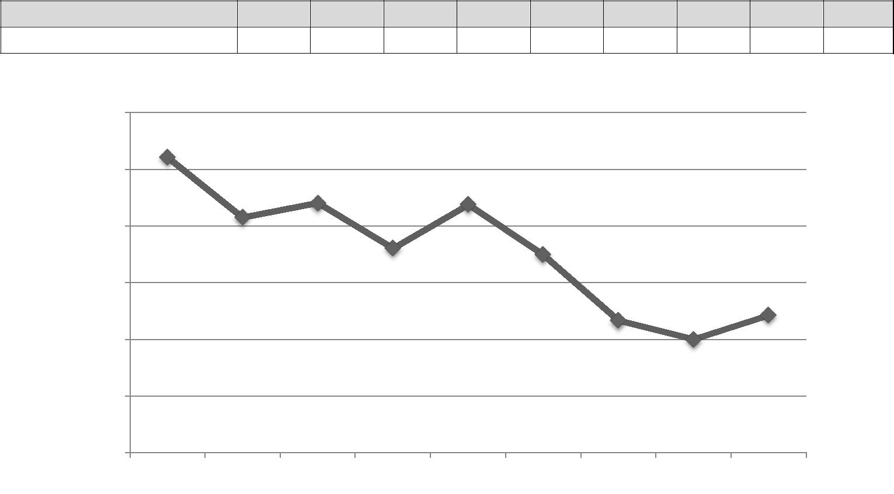

Основными факторами, определяющими численность населения, является естественное движение (естественный прирост-убыль) населения, складывающееся из показателей рождаемости и смертности, а также механическое движение населения (миграция).

Социальная инфраструктура

Образование

На территории поселения расположены следующие образовательные учреждения: 2 средние общеобразовательные школы, 1 основная общеобразовательная школа, 3 детских сада. Кроме того, имеется МОУ дополнительного образования детей «Шумиловская детская школа искусств» в п. Сапёрное на 120 учащихся.

Наличие свободных мощностей отмечается в школах, которые на сегодняшний день заполнены в среднем на 60 % своих возможностей, в дошкольных учреждениях также в целом отмечается наличие свободных мест, но при этом распределены посещающие детские сады неравномерно между дошкольными учреждениями, практически отсутствуют свободные места в детском саду в п. Ромашки, в то время как в п. Суходолье и п. Сапёрное дошкольные учреждения заполнены наполовину и менее. Очередь в детский сад в п. Ромашки составляет 32 человека.

Обеспеченность детей местами в дошкольных учреждениях по СНиП 2.07.01-89* должна составлять 85 % от численности детей соответствующей возрастной группы. В реальности обычно имеет место более низкий уровень востребованности услуг дошкольных учреждений в сельской местности из-за особенностей сельского образа жизни и необходимости использования транспорта для доставки детей в эти учреждения и обратно домой. Поэтому для расчета показателей существующей и нормативной обеспеченности в услугах дошкольных учреждений по сельской местности в табл. 9 взят норматив из СНиП II-60-75**, в котором предусмотрено обеспечение местами 75 % детей в возрасте 1-6 лет. Таким образом, нормативное количество мест в детском саду должно составлять 233.

- соответствии со СНиП 2.07.01-89* необходим 100 % охват детей неполным средним образованием (девятилетняя основная общеобразовательная школа) и 75 % охват детей в старших классах (10-й и 11-й классы) при обучении в одну смену. Такой норматив установлен в связи с тем, что учащиеся старших классов могут получать образование в дневных общеобразовательных школах, колледжах, а также в учреждениях начального профессионального образования или доучиваться в вечерней школе. Нормативно необходимое число школьных мест составляет порядка 540 мест, фактически же здания школ рассчитаны на 1186 мест. Заполняемость школ в среднем составляет 58 %. Таким образом, мощности общеобразовательного учреждения поселения можно считать достаточными.

Здравоохранение

Для оказания медицинской помощи работают две сельские врачебные амбулатории в п. Сапёрное (45 посещений в смену по проекту) и в п. Суходолье (45 посещений в смену). При Суходольской СВА есть стационар на 4 места. В поселении есть также фельдшерско-акушерский пункт в п. Ромашки (на 24 посещения). Мощность амбулаторно-поликлинических учреждений определена в соответствии с федеральной «Программой государственных гарантий оказания гражданам Российской Федерации бесплатной медицинской помощи на 2010 г.», в которой нормативы объема медицинской помощи на 2011 г. зафиксированы на уровне 9,7 посещений амбулаторно-поликлинических учреждений на душу населения (без учета профилактических посещений – профосмотры и т.п.), и 0,59 пациенто-дня в дневном стационаре. В пересчете на показатели мощности учреждений имеем 20,07 посещений в смену амбулаторно-поликлинических учреждений и примерно 2,2 койки дневного стационара на 1000 жителей. Таким образом, нормативный показатель составляет 158 посещений в смену и порядка 20 мест в дневном стационаре. Мощность амбулаторно-поликлинических учреждений на сегодняшний день несколько ниже нормативно предусмотренной. В 2015 году здание Ромашкинского ФАПа сдано в эксплуатацию после строительства.

Социальная защита населения

На территории поселения имеются социальные работники, которые обслуживают на дому 26 человек (престарелые, одинокие пенсионеры), в пп. Ромашки, Сапёрное, Суходолье.

Культура

Имеется МКУК Ромашкинское клубное объединение, в состав которого входят ДК в п. Ромашки (140 мест), дом культуры в п. Суходолье (251 мест). Есть 2 сельские библиотеки в п. Ромашки и в п. Суходолье. Имеется музей труда и боевой славы при МБОУ «Джатиевская ООШ».

Обеспеченность населения клубными местами согласно этим нормативам немного ниже оптимального значения, книжный фонд лишь на одну треть соответствует нормативу.

 |  |  | Таблица 2.2
 | Перечень учреждений культуры
 |  |  | Количество
№ | Наименование учреждения | Местоположение | мест/Книжн.
 |  |  | фонд, тыс. экз.
1 | Дом культуры п. Ромашки | п. Ромашки | 140
2 | Дом культуры п. Суходолье | п. Суходолье | 251
3 | Ромашкинская сельская библиотека | п. Ромашки | 12,0
4 | Суходольская сельская библиотека | п. Суходолье | 2,1

Спорт

Из спортивных объектов в поселении имеются 3 спортзала (при школах), комплексные площадки при школах, футбольное поле в п. Сапёрное, а также волейбольные, баскетбольные площадки и теннисные корты на турбазе «Лосевская». Работают 6 секций по различным видам спорта. В соответствии с нормативом обеспеченность спортивными залами ниже рекомендуемой величины, в то время как плоскостные сооружения значительно выше нормативного значения.

Объекты инфраструктуры молодежной политики

- качестве нормативов минимальной обеспеченности населения муниципального образования учреждениями по работе с молодежью используются нормативы, утвержденные распоряжением Правительства Ленинградской области от 2 ноября 2010 года № 618-р «О нормативах развития инфраструктуры государственной молодежной политики Ленинградской области», которые составляют 25 кв. м общей площади учреждений на 1000 человек населения. В соответствии с данным распоряжением для сельских поселений необходимо иметь не менее одного многопрофильного центра (клуба) по месту жительства или отдела (сектора) по работе с молодежью на базе существующих учреждений культуры, учреждений дополнительного образования и других или несколько (не менее двух) различных узкопрофильных и (или) специализированных учреждений по работе с молодежью.

- соответствии с данным нормативом необходимо иметь 217,5 кв. м площади объектов инфраструктуры молодежной политики. Из учреждений данного типа в поселении имеются 2 специализированных учреждения по работе с молодежью - спортивно-атлетических клуба – «Антей» в п. Ромашки и «Титан» в п. Суходолье, общей площадью 140 кв. м, что ниже требуемого

показателя, поэтому в поселении целесообразно предусмотреть дополнительный объект инфраструктуры молодежной политики площадью 78 кв. м.

Социально-экономическая ситуация

Экономическая база Ромашкинского сельского поселения основана на использовании местных ресурсов – лесопереработке, сельском хозяйстве, а также туристско-рекреационной деятельности.

Развитие экономического потенциала поселения ориентировано на развитие агропромышленного комплекса. Число занятых в сельском хозяйстве значительно превышает занятых в промышленности. В настоящее время основным производителем сельскохозяйственной продукции является ООО «ЖК «Бор», который занимается выращиванием свиней на мясо (поголовье составляет более 8,5 тыс. голов). Помимо свинофермы на территории сельского поселения зарегистрировано 79 крестьянских фермерских хозяйств, из которых действующими является малая часть (занимаются производством молока, мяса и овощей).

Развитие промышленных видов деятельности практически отсутствует. В статистической отчетности предприятия обрабатывающей промышленности представлены несколькими индивидуальными предпринимателями по переработке древесины.

Жилищный фонд

Общий объем жилищного фонда поселения составляет 73,2 тыс. кв. м., из них:

- 66,7 тыс. кв. м жилищного фонда оборудовано централизованными водоснабжением и канализацией;

- 69,1 тыс. кв. м - отоплением (в т.ч. 66,7 тыс. кв. м. – централизованным отоплением);

- 40 тыс. кв. м – централизованным горячим водоснабжением;

- 51,1 тыс. кв. м – газоснабжением;

- 2,2 тыс. кв. м – напольными электроплитами.

Таблица 2.3

Оборудование жилищного фонда различными видами благоустройства, тыс. кв. м

 |  |  |  | Водопров |  |  |  |  |  |  |  |  | Горячее |  |  |  |  |  | Электрическ
 | Территория |  |  |  |  |  | Канализация |  |  | Отопление |  |  | водоснабжен |  |  | Газ
 |  |  |  | од |  |  |  |  |  |  |  |  |  |  |  |  |  |  | ие плиты
 |  |  |  |  |  |  |  |  |  |  |  |  | ие
 | посёлок |  | 38,1 |  |  | 38,1 |  |  | 38,1 |  |  | 38,1 |  |  | 20,4 |  |  | 0
 | Суходолье
 | посёлок |  | 4,8 |  |  | 4,8 |  |  | 7,2 |  |  | 0 |  |  | 6,9 |  |  | 2,2
 | Понтонное
 | посёлок при
 | железнодорожн |  | 1,9 |  |  | 1,9 |  |  | 1,9 |  |  | 1,9 |  |  | 1,9 |  |  | 0
 | ой станции
 | Лосево
 | посёлок |  | 21,9 |  |  | 21,9 |  |  | 21,9 |  |  | 0 |  |  | 21,9 |  |  | 0
 | Ромашки

Таким образом, средняя обеспеченность одного жителя общей площадью жилищного фонда с учетом ведомственного жилищного фонда составляет 17 кв. м общей площади.

Жилищный фонд представлен индивидуальными жилыми домами с участками, малоэтажными жилыми домами, среднеэтажными жилыми домами. В настоящее время зона застройки индивидуальными жилыми домами не до конца освоена и имеет разреженную структуру. Существующая плотность застройки в указанной зоне составляет 90 кв. м/га.

Новое жилищное строительство осуществляется, за счет строительства жилья индивидуальными застройщиками.

Транспортная инфраструктура

Административный центр сельского поселения – п. Ромашки расположен в 60 км от города Приозерск и в 90 км от города Санкт-Петербург.

- системе транспортного обслуживания участвуют железнодорожный и автомобильный транспорт.

- восточной части территорию пересекает меридиональный транспортный коридор, представленный железнодорожной магистралью и автомобильной дорогой общего пользования федерального значения А-121 «Сортавала» (Санкт-Петербург – Сортавала – автомобильная дорога Р-21 «Кола»).

3. Мероприятия по проектированию, строительству и реконструкции объектов социальной инфраструктуры Ромашкинского сельского поселения Приозерского муниципального района Ленинградской области.

3.1.Градостроительство и благоустройство территории.

1) Необходимо разработать комплексную схему генерального плана поселения, в составе которой:
- внедрить более рациональную схему функционального зонирования поселения, соответствующую новой социально-экономической и экологической политике;
- создать градостроительные условия для туризма;
- развить рекреационную, деловую и производственную значимость поселения;
- эффективно использовать экваториальные ресурсы поселения для размещения жилой застройки объектов рекреации;
2) Продолжить работу по ремонту дорог местного значения в поселении.
3) Продолжить работу по установке контейнерных площадок по сбору ТБО на территории населённого пункта.
4) Провести работу по заключению договоров с населением, проживающим в
индивидуальных жилых домах на территории поселения на вывоз и утилизацию ТБО.
5) Развитие туризма:
- Разработка бизнес - карты территории, содержащей необходимые сведения для инвесторов и предпринимательских кругов, формирование инвестиционной политики;
- Содействие реализации крупных туристических проектов;
- Сохранение и развитие историко – культурного потенциала поселения.
Муниципальное образование Ромашкинское сельское поселение – уникальная частичка Карельского перешейка с богатым историческим прошлым, благоприятной экологической средой, имеющее все условия для создания высокоразвитой инфраструктуры отдыха и туризма. Привлечение отдыхающих и туристов обеспечит значительное поступление дополнительных финансовых средств, увеличит товарооборот и платные услуги, даст развитие сельскому поселению, частично решит проблему занятости населения.

Основными площадками нового жилищного строительства на расчетный срок определены следующие:
№ п/п | Наименование участков | Территория, га | Жилищный фонд, тыс. кв. м общей площади
1 | п. Новая Деревня | 32 | 25
2 | п. Понтонное | 7 | 5
3 | п. Ромашки | 46 | 36
4 | п. Сапёрное | 30 | 23
 | Всего | 115 | 90

- Завершение строительства и ввод в действие нового здания детского сада в п. Ромашки на 120 мест;
- Ремонт здания детского сада № 10 в п. Суходолье;
- Строительство следующих учреждений и предприятий обслуживания на расчетный срок:
№ п/п | Наименование | Емкость | Населенный пункт
 | Спортивные объекты
1 | Спортивный комплекс с бассейном | 1 объект | п. Ромашки
2 | Спортивный центр (спортивные, тренажерные залы) | 1 объект | п. Ромашки
3 | Спортивный комплекс | 1 объект | п. при ж/д ст. Лосево
4 | Спортивные, тренажерные залы | 2565 кв. м | в составе спортивного комплекса с бассейном, спортивного центра и объектов рекреации и туризма
 | Учреждения культуры, объекты инфраструктуры молодежной политики
1 | Дом культуры и библиотека | 250 мест | п. Сапёрное
2 | Шумиловская школа искусств (строительство нового здания) | 1 объект | п. Сапёрное
3 | Объект инфраструктуры молодежной политики  (многофункциональный молодежный центр) | 78 кв. м | на базе планируемого дома культуры в п. Сапёрное
 | Учреждения торговли
1 | Магазины | 1763 кв. м | п. Ромашки, п.Новая Деревня, п. при ж/д ст. Лосево

Выделение территории для размещения объектов туристско-рекреационной инфраструктуры местного значения:
- участок 50 га под строительство аэроклуба в п. Мыс;
- участок до 100 га под создание раллийной трассы, трассы мотокросса в - окрестностях п. Сапёрное;
- участок 5 га под строительство спортивно-оздоровительного круглогодичного центра в п. Новая Деревня.

Выделение территории для создания объектов туристско-рекреационной сферы местного значения:
- участок 2 га западнее посёлка Лососёво под строительство базы отдыха на 100 мест;
- участок 2 га в п. Мыс под строительство базы отдыха на 100 мест;
- участок 2 га в п. Новая Деревня под строительство базы отдыха на 100 мест;
- участок 2 га в п. Ромашки под строительство агродеревни на 50 мест для развития агротуризма

4. Оценка эффективности мероприятий (инвестиционных проектов) по проектированию, строительству, реконструкции объектов социальной инфраструктуры.
Программа комплексного развития социальной инфраструктуры муниципального образования Ромашкинского сельского поселения муниципального образования Приозерский муниципальный район Ленинградской области на 2017-2032 годы представляет собой систему взаимоувязанных по задачам, срокам осуществления и ресурсам мероприятий, обеспечивающих в рамках реализации функций достижения
приоритетов и целей в сфере развития объектов социальной инфраструктуры.
Эффективность реализации Программы зависит от результатов, полученных в сфере деятельности социальной инфраструктуры и вне её.
К числу социально-экономических последствий развития социальной инфраструктуры сельского поселения относятся:
- повышение уровня и улучшение социальных условий жизни населения;
- содержание объектов социальной инфраструктуры, в рамках своих полномочий.
Экономическая эффективность от реализации программы ожидается в виде:
- улучшения социальных условий жизни населения;
- приведение объектов социальной инфраструктуры в состояние, обеспечивающее оказание социальных услуг населению.
Реализация Программы сопряжена с рядом экономических, социальных, финансовых и иных рисков, которые могут привести к несвоевременному или неполному решению задач, нерациональному использованию ресурсов, другим негативным последствиям. К таким рискам следует отнести:
• сокращение бюджетного финансирования, которое напрямую влияет на возможность реализации разработанных мероприятий (инвестиционных проектов);
• несвоевременное принятие нормативных правовых актов, которые способствуют
сдерживанию реализации программы развитие социальной инфраструктуры;
несбалансированное распределение финансовых средств в течении бюджетного периода, способствующее сдерживанию реализации мероприятий Программы.

5.Основные выводы и перспективные направления развития

На основе анализа представленной информации можно составить баланс сильных и слабых сторон территории муниципального образования Ромашкинское сельское поселение.
1. Положительные факторы и необходимые предпосылки для развития муниципального образования Ромашкинское сельское поселение.
Природо – ресурсные:
- лесные ресурсы – основная база для развития предприятий всех форм собственности по переработке древесины, реализации пиломатериалов и дров;
- водные, рекреационные ресурсы;
- земельные ресурсы для развития сельскохозяйственного производства ( хорошие
условия для развития животноводства);
- уникальные природно-ландшафтные территории – база для развития туризма.
Экономико-географические:
- развитие сельскохозяйственного производства;
- наличие свободных производственных площадей с их последующей реконструкцией и использованием.
- наличие свободных земель для застройки;
Социальные:
-наличие в основном постоянного населения, адаптированного к условиям
жизнедеятельности в данной местности;
- наличие свободных земельных участков, собственных строительных материалов ( лес, песок, щебень), необходимых для строительства жилья);
- низкая социальная конфликтность;
- смешанная экономика, с преобладанием негосударственной формы собственности.
Институционные:
- созданы возможности для развития малого, среднего бизнеса и предпринимательства.
2. Слабые стороны, тормозящие и ограничивающие использование социально-экономического потенциала:
- отсутствие комплексной системы развития и поддержки предприятий и отраслей экономики;
- отсутствие базового (градообразующего) предприятия на территории поселения;
- неразвита дорожная сеть в поселении – не закончено строительство автодороги «Саперное-Мельниково-Кузнечное» км.49-60
- значительная изношенность техники и других средств производства;
- отсутствие рабочих мест для жителей на территории поселения;
- ежегодное уменьшение трудоспособного населения ( «старение» населения, отток молодёжи в Санкт-Петербург);
- невысокий жизненный уровень населения;
- слабая активность внешних инвесторов;
- неразвита инфраструктура туризма в поселении;
Проблемы развития
Проблемы, сложившиеся на сегодняшний день в социально-экономическом развитии муниципального образования Ромашкинское сельское поселение, можно разделить на следующие группы:
1. Проблемы в развитии градостроительства:
- низкий уровень благоустройства, улиц, дорог и проездов;
- отсутствует градостроительная документация
- неразвита дорожная сеть в поселении – не закончено строительство автодороги «Саперное-Мельниково-Кузнечное» км.49-60
2. Проблемы в развитии жилищно-коммунального хозяйства:
- большой процент изношенности жилого фонда и инженерных сетей;
- обеспечение жителей п.Ромашки, п.Понтонное питьевой водой
Вывод:
Рассматривая положительные факторы и слабые стороны в развитии территории муниципального образования Ромашкинское сельское поселение, можно сказать, что оно обладает тем необходимым социально-экономическим потенциалом, который при умелом использовании позволит активно развивать производство и рынок услуг.
Мероприятия по проектированию, строительству и реконструкции объектов социальной инфраструктуры МО Ромашкинское сельского поселения Приозерского муниципального района Ленинградской области разработаны на основании:
Генерального плана МО Ромашкинское сельское поселение МО Приозерский муниципальный район Ленинградской области
Муниципальных программ:
1. «Развитие культуры и физической культуры в муниципальном образовании Ромашкинское сельское поселение МО Приозерский муниципальный район Ленинградской области»
2. «Развитие автомобильных дорог муниципального образования Ромашкинское сельское поселение МО Приозерский муниципальный район Ленинградской области»
3. «Благоустройство территории муниципального образования Ромашкинское сельское поселение МО Приозерский муниципальный район Ленинградской области на 2017год»
4. «Обеспечение устойчивого функционирования и развития коммунальной
инфраструктуры и повышение энергоэффективности в муниципальном образовании Ромашкинское сельское поселение МО Приозерский муниципальный район Ленинградской области на 2017 год»
5. «Обеспечение качественным жильем граждан на территории муниципального образования Ромашкинское сельское поселение МО Приозерский муниципальный район Ленинградской области на 2017год»
6. «Развитие муниципальной службы в муниципальном образовании Ромашкинское сельское поселение МО Приозерский муниципальный район Ленинградской
области»
7. «Устойчивое общественное развитие территории в муниципальном образовании Ромашкинское сельское поселение муниципального образования Приозерский муниципальный район Ленинградской области»

Стратегии социально-экономического развития муниципального образования и плана мероприятий по реализации стратегии социально-экономического развития муниципального образования, Плана и программы комплексного социально-экономического развития поселения, инвестиционных программ и договоров, предусматривающих обязательства застройщиков по завершению в установленные сроки мероприятий по проектированию, строительству, реконструкции объектов социальной инфраструктуры.
Включенные в программу мероприятия обеспечивают достижение расчетного уровня обеспеченности населения поселения объектами социальной инфраструктуры и доступность объектов для населения в соответствии

